المؤسسـة:....................................... السنة الدراسية:............................... ....................................................... . وثيـقـة :.............................. المحور: الدارات القابلة للبرمجة ا لـدرس : الميـكرومراقـب
على شكل دارات Microcontrôleur LE الـقسـم : 3هـك
1 الإشكال:
إن الآلي المبرمج الصناعي الذي يحتوي على العناصر التالية:

RAM ذاكرة حية
ميكرومعالج :
Microprocesseur
ذاكرة ميتة
ROM , EEPROM
دارة الانسجام
للمداخل
و
المخارج

النظام الآلي

له حجم اكبر و يحتل حيزا اكبر و هذا إذا أردنا استعماله في الأجهزة المصغرة كالا لعاب الأجهزة الكهرومنزلية الهواتف النقالة ................الخ
يطرح السؤال: ما هو الحل للحصول على آلي مبرمج مصغر لهذه الأجهزة ؟
الحل:
تصغير أو تقزيم الميكرومعالج و محيطه ووضعه في علبة واحدة .
Microcontrôleur سميت هذه العلبة بالميكرومراقب
مامعنى الميكرومراقب ؟
الميكرومراقب ،وحدة معالجة المعلومات من نوع ميكرومعالج حيث أضيف له محيط داخلي يسمح بانجاز تركيبات بدون إضافة عناصر خارجية

..
التغذية

الميكرومراقب
Microcontrôleur

مداخل /مخارج الإرجاع إلى الصفر
التوقيتية

من بين الشركات الأكثر شيوعا في العالم الخاصة في صناعة هذه الدارات المندمجة للميكرومراقب هي :
Motorola ; Intel ; Texas Instrument ; Microchip

PIC 16F84 2- الميكرومراقب :

( Peripheral Interface Contrôller )PIC ميكرومراقبات تحت اسم Microchip صنعت الشركة بـ 35 تعليمة وبذاكرات متنوعة :
C : EPROM
CR : ROM
F : Flash
PIC16F84A لدراسة وفهم الميكرومراقب اخذنا كمثال الميكرومراقب

وعددها 35 تعليمة ( 14 BITS) 16: تعليمات هذا الميكرومراقب تكتب بـ 14 وحدة ثنائية
F : ذاكرة البرنامج من نوع فلاش
84 : نوع الميكرومراقب أو الإصدار

Brochage.1.2- توزيع المساري :
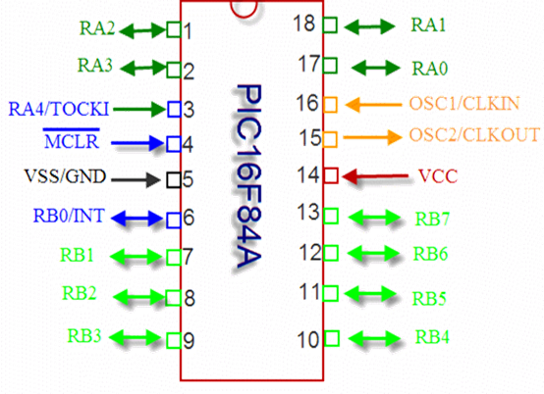
باتجاهين A المرفأ: RA0 ;RA1 ;RA2 ;RA3 ;RA4

باتجاهين B المرفأ: RB0 ;RB1 ;RB2 ;RB3 ;……RB7

التغذية : VDD ; Vss

الساعة : OSC1,OSC2

الإرجاع إلى الصفر : MCLR
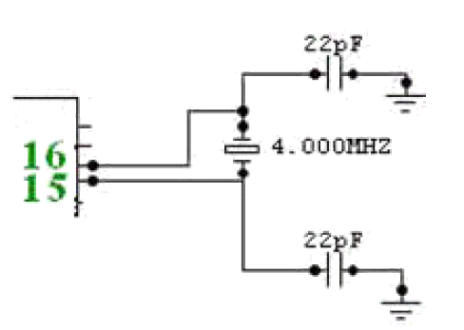
2.2 - التركيب المناسب للساعة :

3- الهيكلة القاعدية للميكرومراقب :
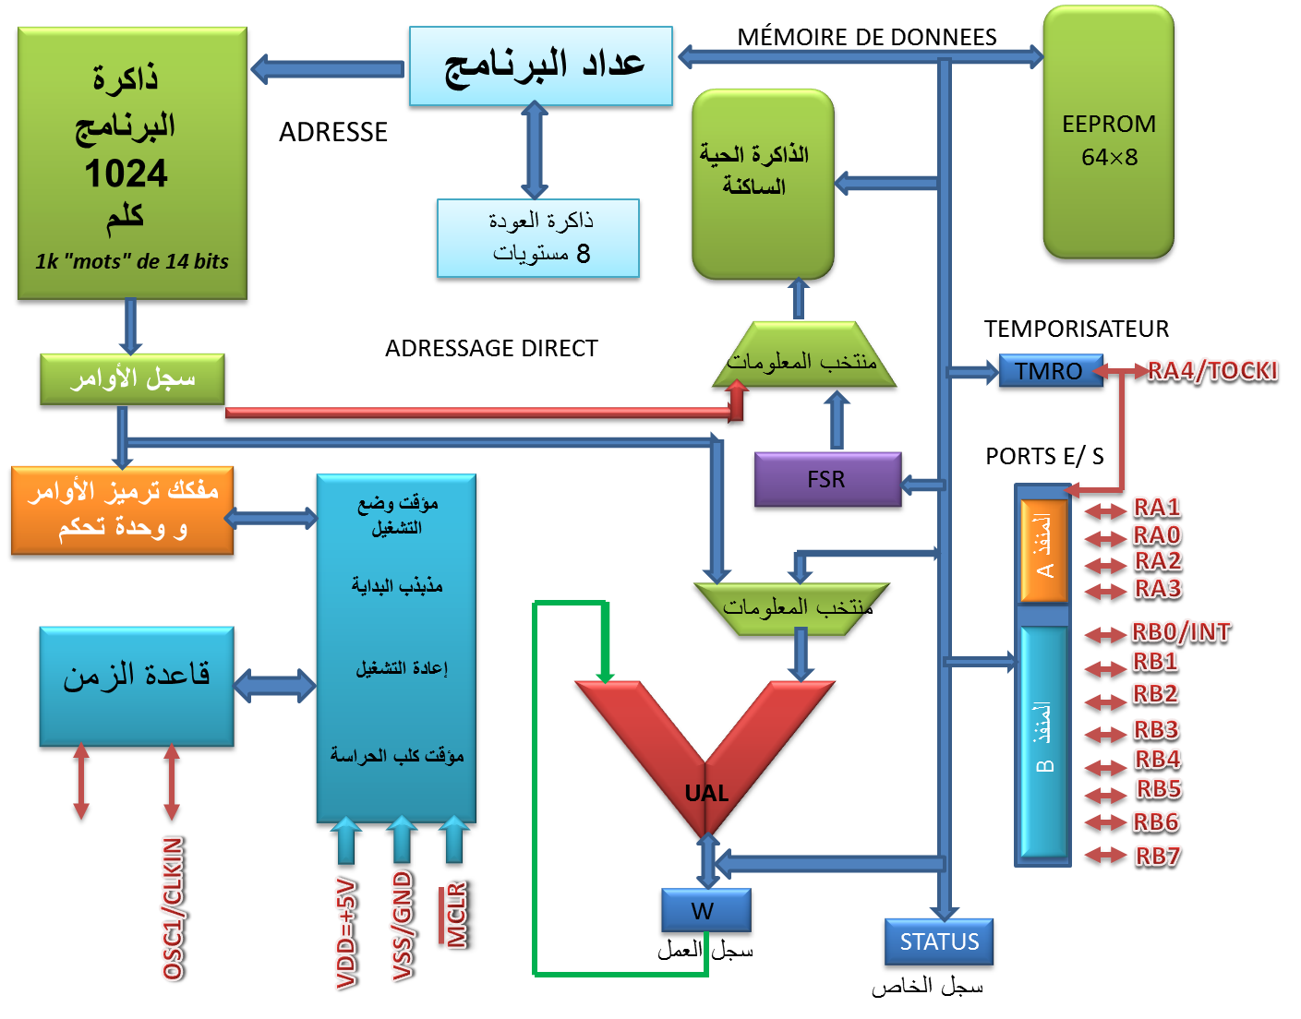

- جدول مكونات الميكرومراقب :
العنصر | الترجمة | العنصر | الترجمة
PORT A | المرفأ A | Horloge système | توقيتية النظام
PORTB | المرفأ B | Horloge WDT | توقيتية سجل الحراسة
W | سجل العمل | Pré diviseur | مقسم نبضات التوقيتية
UAL | الوحدة الحسابية والمنطقية | Mémoire programme | ذاكرة البرنامج
Timer TMRO | المؤقت | Mémoire RAM | الذاكرة الحية
WDT Timer | مؤقت سجل الحراسة | Mémoire EEPROM | ذاكرة قابلة للبرمجة

4- تنظيم ذاكرة الميكرومراقب :
ذاكرة هذا الميكرومراقب قسمت إلى ثلاثة أجزاء :
- ذاكرة البرنامج
RAM – ذاكرة المعطيات
EEPROM - ذاكرة قابلة للبرمجة :

Mémoire programme 1.4 :- ذاكرة البرنامج :
(1Kmots de 14bits) عبارة عن ذاكرة من نوع فلاش تمحى كهربائيا سعتها 1ك كلمة بـ 14 وحدة ثنائية
سعتها 1024 كلمة تخزن البرنامج يمكن كتابة البرنامج حيث شئنا غير أننا نشير الى أن الميكرومراقب يبدأ من العنوان0000عندتطبيق ل(إعادة التهيئة) وفي حالة القطع يتموقع في العنوان 0004 لذلك ينصح كتابة البرنامج بعد العنوان 0004 و برمجة توصيل بالعنوان 0004 في حالة وجود قطع
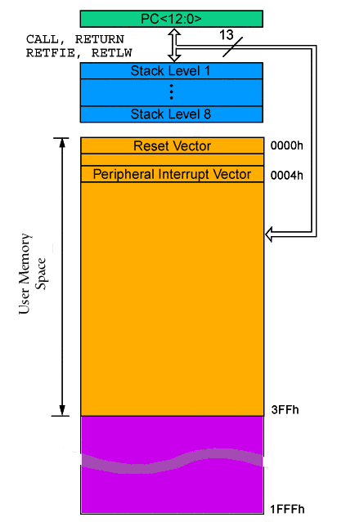

000 | Vecteur de Reset شعاع الإرجاع إلى الصفر
001
002
003
004 | Vecteur d’interruption شعاع الانقطاع
005 | Programme  البرنامج
3FF

.Mémoire de données 2.4 : ذاكرة المعطيات:

السجلات الخاصة

السجلات العامة

وهي نوعان: الذاكرة الحية الساكنة
RAM STATIQUE والتي تسميها
شركة ميكروشيب سجل الملفات
Register File وذاكرة القراءة فقط القابلة
للبرمجة و المحو الكهربائي EEPROM

EEPROM 3.4 ذاكرة المعطيات :
تسمح بحفض بعض المعلومات كالإعدادات ،تمحى كهربائيا و لا تفقد محتواها عند انقطاع الطاقة

5- أهم السجلات الأساسية :
PORTS - سجلات مداخل/ مخارج (سجلات المرفأ)
TRIS -سجلات الاتجاه
STATUS - سجل الحالة
Compter Programme -سجل عداد البرمجة CP
-سجل العمل W

: Registres d’entrées/sorties1.5- سجلات مداخل / مخارج :
يتم تبادل المعلومات بين الميكرومراقب و النظام الذي يقوده عن طريق المرفأA والمرفأB وهذا عبر سجلات داخلية تدعى بـ سجلات مداخل /مخارج
PORTA A المرفأ
b₃
b₂
b₁
b₀
b₄

RA4 RA3 RA2 RA1 RA0

PORTB B المرفأ
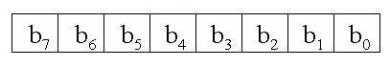
الميكرومراقب
سجلات مداخل/مخارج

RB7 RB6 RB5 RB4 RB3 RB2 RB1 RB0

معلومات لللارسال

معلومات للاستقبال

TRIS 2.5- سجلات الاتجاه :
دور هذه السجلات يتمثل في برمجة كل خط من خطوط المرفأ A و B على إن بكون مدخلا أو مخرجا

TRIS B TRIS A
b4 b3 b2 b1 b0
b7 b6 b5 b4 b3 b2 b1 b0

PORT B PORT A
RA4 RA3 RA2 RA1 RA0
RB7 RB6 RB5 RB4 RB3 RB2 RB1 RB0

- إذا كان1 =nb لسجل الاتجاه فان الخانة المناسبة للمرفأ المناسب تكون في حالة مدخل
- إذا كان0 =nb لسجل الاتجاه فان الخانة المناسبة للمرفأ المناسب تكون في حالة مخرج

نشاط :
TRIS B TRIS A
0 0 0 0 0 1 1 1
0 0 1 0 1

PORT B PORT A
RB7 RB6 RB5 RB4 RB3 RB2 RB1 RB0
RA4 RA3 RA2 RA1 RA0

مداخل:RB0, RB1, RB2 مداخل :RA0, RA2

مخارج: RB3,RB4,RB5,RB6,RB7 مخارج : RA1,RA3,RA4

Registre statut 5 . 3 : سجل الحالة :

- يسمح بإعطاء حالة النتيجة لعملية ما

RP0 - يسمح بالوصول إلى مختلف صفحات الذاكرة (البنك) مباشرة عن طريق الوحدة الثنائية

Bits b7 b6 b5 b4 b3 b2 b1 b0
RP2 RP1 RP0 T0 PD Z DC C

RAM خانة أو وحدة ثنائية تسمح بتعيين صفحة الذاكرة : RP0
تصنف الصفحة1 RP0 -إذا كان 1=
تصنف الصفحة0 RP0 - إذا كان 0=
Registre travail (Work) 4.5 - سجل العمل W:
بواسطة التعليمات يقوم هذا السجل بنقل المعلومات إلى جميع العناصر الداخلية ( ذاكرات، سجلات، مخارج........)

سجل العمل W
ذاكرات
سجلات داخلية
سجلات المنافذ

4.5:عداد البرمجة :
000
001
002
003
004
سجل التعليمة
الذاكرة العناوين

عداد البرمجة
PC

